INSTALACIÓN DE CERO DE UN PORTAL DEL EMPLEADO

NOTA: Este “guía burros” es para una instalación de cero (o realmente, sobre una existente, borrándola y montando la nueva), pero se podría seguir igualmente, sólo que los setups serían actualizaciones.

Los primeros pasos a seguir es borrar toda referencia a los WebServices de Meta4, Tomcat 5 y Java.
A continuación hay que seguir estos pasos:
- Instalación del contenedor web de java. Ésta viene en el cd tecnológico de Meta4.
…\3rdParty\Java\Windows
Instalar tanto el jdk como el jre
- Instalación del Tomcat 6 (NOTA: recordar que hay que instalarlo en una ruta sin espacios, ya que de lo contrario puede darse un bug. Ponerlo por ejemplo en “C:\Tomcat6.0”)
- Instalar los Meta4 WebServices. Vienen en el cd tecnológico de Meta4:
…\Windows\M4WebSite\M4WebServices\setup.exe
Con esto se nos generarán las carpetas del portal (M4WS).
- Una vez instalado todo lo necesario para que funcione el portal, hemos de configurar las variables de entorno:
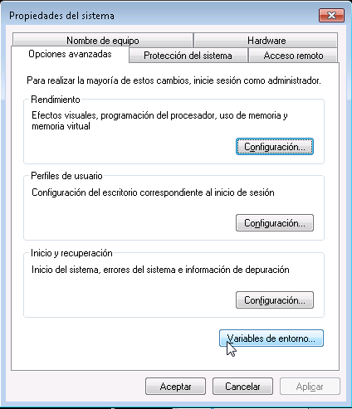

  - CATALINA_HOME → “C:\tomcat6.0”
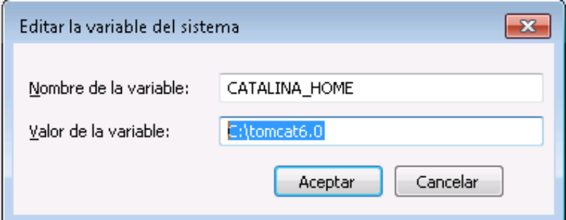
  - JAVA_HOME → “C:\Program Files (x86)\Java\jdk1.6.0_25”
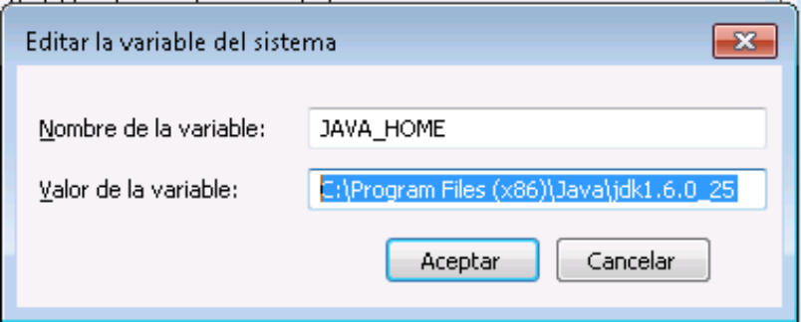
  - Variable PATH: A parte de lo que ya tiene, incluir lo siguiente:
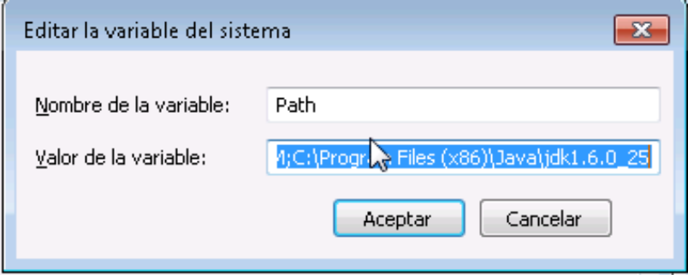
C:\Program Files (x86)\Meta4\M4WS\M4PSM;
C:\Program Files (x86)\Java\jdk1.6.0_25
- También hay que modificar el fichero Tomcat6w.exe, que se encuentra en la ruta “C:\Tomcat6.0\bin\”. Hay que modificar la pestaña “Java”, la variable ClassPath, incluyendo las rutas donde está instalado éste:
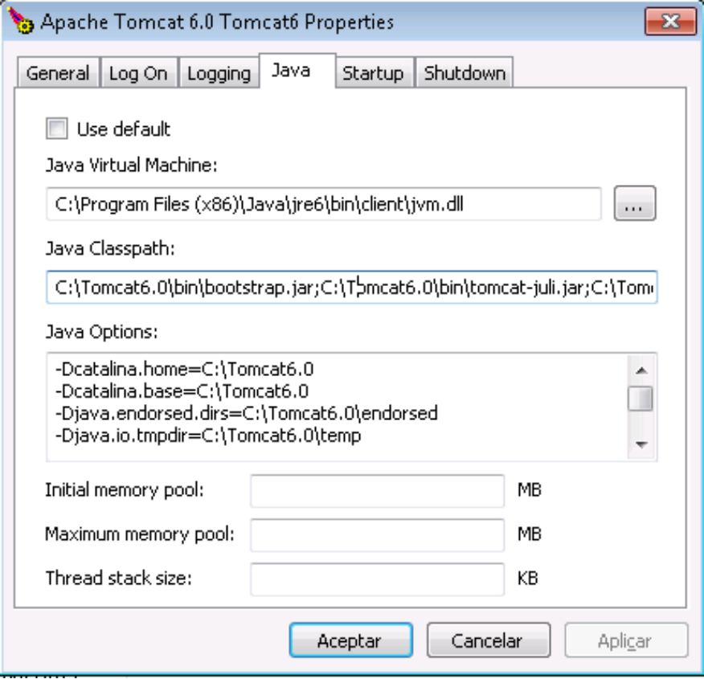
C:\Tomcat6.0\bin\bootstrap.jar;C:\Tomcat6.0\bin\tomcat-juli.jar;C:\Tomcat6.0\lib\servlet-api.jar;C:\Tomcat6.0\lib\jsp-api.jar;%JAVA_HOME%\lib\tools.jar;%JAVA_HOME%\bin

- Copiar el fichero TOOLS.JAR de la carpeta de Java (C:\Archivos de programa\Java\jdk1.7.0_21\lib) en la carpeta (C:\Tomcat6.0\lib)

- Una vez realizadas estas modificaciones, se debe probar a levantar el Tomcat (primero manualmente, con el fichero Tomcat6.exe), viendo que todo está correcto.
- Una vez levantado, probar que el admin funciona: http://localhost:8080

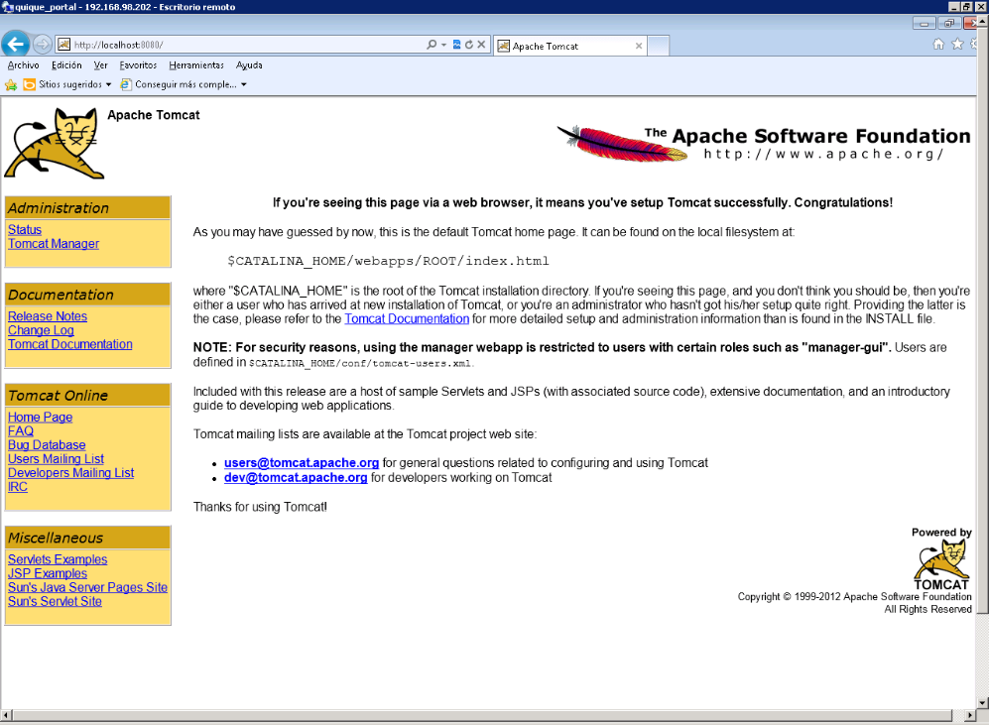
- Poner en el archivo (ruta “C:\Tomcat6.0\conf\”) web.xml, que la variable fork, sea true.
- Ahora hay que realizar la configuración el fichero “server.xml”, de forma que se genere el
server y puerto que apunte al portal del empleado. Este archivo está en la ruta: “C:\Tomcat6.0\conf\”. Valga a modo de ejemplo lo que hay que añadir dentro del fichero genérico que se crea con la instalación del Tomcat (en negrita lo que puede variar, lo demás debería ser siempre “estándar”):

<Service name="ESS">
<Connector enableLookups="true" port="8090" redirectPort="-1">
</Connector>
<Engine name="ESS" defaultHost="localhost">
<Host appBase="C:/Program Files (x86)/meta4/M4WS" autoDeploy="false" liveDeploy="false" name="localhost" unpackWARs="false" xmlValidation="true">
<Context path="/" docBase="C:/Program Files (x86)/meta4/M4WS/default"/>
<Alias>Pc_Quique_New.grupsgs.ct</Alias>
</Host>
<Realm className="org.apache.catalina.realm.JAASRealm" appName="ESS"/>
</Engine>
</Service>

Y a modo ejemplo éste es el del RichWeb (ojo!! En Tomcat 6, no puede tener la misma ruta que el Catalina…revisar el fichero M4WizardIn.reg, para que ahí también esté igual).
<Service name="RICH">
<Connector port="8180">
</Connector>
<Engine defaultHost="localhost" name="RICH">
<Host appBase="C:/Archivos de programa/Meta4" deployOnStartup="false" name="localhost" unpackWARs="false">
<Alias>rrhh70pr2.diputacion.local</Alias>
<Context path="/m4updateservices" docBase="C:/Archivos de programa/Meta4/m4updateservices"/>
<Context path="/m4gateway" docBase="C:/Archivos de programa/Meta4/m4gateway"/>
</Host>
<Realm className="org.apache.catalina.realm.JAASRealm" appName="RICH"/>
</Engine>
</Service>

Ejemplo de server con el RICH en versión 8. (fijarse sobretodo en cómo está el context del /m4updateservices.)

Ver el ejemplo (es de GOV). server.xml

(en sagessa en la Versión 8, debe ser SOLAMENTE así, el <host/> sino, no funciona…)

<Service name="ESS">
<Connector enableLookups="true" port="8090" redirectPort="-1">
</Connector>
<Engine name="ESS" defaultHost="localhost">
<Host appBase="C:\Program Files (x86)\meta4\M4WS\" deployOnStartup="false" name="localhost" unpackWARs="false">
<Alias>meta4_v8.grupsgs.ct</Alias>
</Host>
<Realm className="org.apache.catalina.realm.JAASRealm" appName="ESS"/>
</Engine>
</Service>

- Modificar fichero configclient.xml
Modificar la variable <DEFAULTPAGE> haciendo que apunte a: <DEFAULTPAGE>/servlet/CheckSecurity/JSP/sse_generico/generico_invisible.jsp</DEFAULTPAGE>
Antes apuntaba a :
<DEFAULTPAGE>/servlet/CheckSecurity/JSP/tctools/tc_portal.jsp</DEFAULTPAGE>

- Modificar fichero logs.xml para los logs
- Comprobar que la ruta del config en el site.xml es correcta
Cambiar la ruta: C:\\ARCHIV~1\\Meta4\\M4WS\\default\\WEB-INF\\classes\\PROPER~1\\CONFIG~1.XML
Por la ruta completa: C:\Archivos de programa\Meta4\M4WS\default\WEB-INF\classes\properties\configclient.xml
- Hacer los sitetest: http://<maquina>:<puerto>/sitetest/espanol/testmain.jsp
Si alguno de los test diese erróneo (ver pantallazos de cómo debería ser el resultado, habría que analizar ese punto)
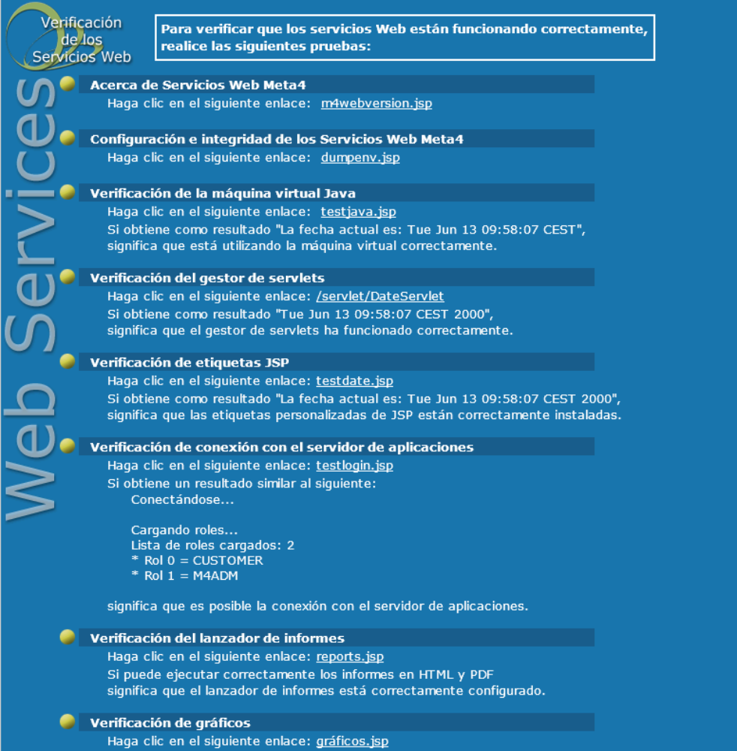
- m4webversion.jsp:
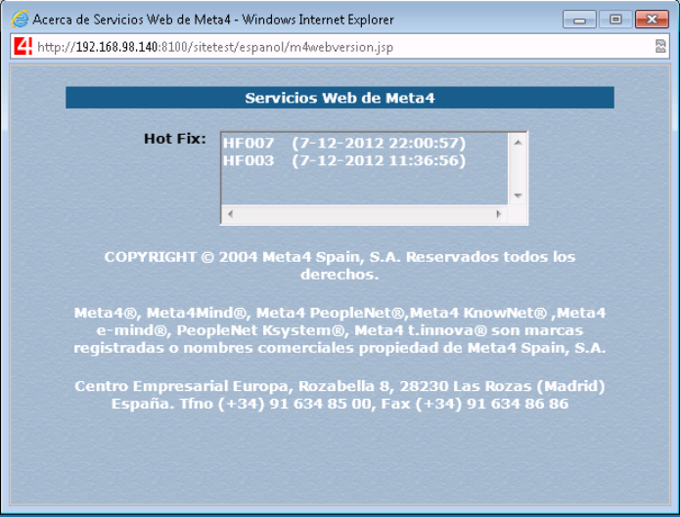
- dumpenv.jsp:
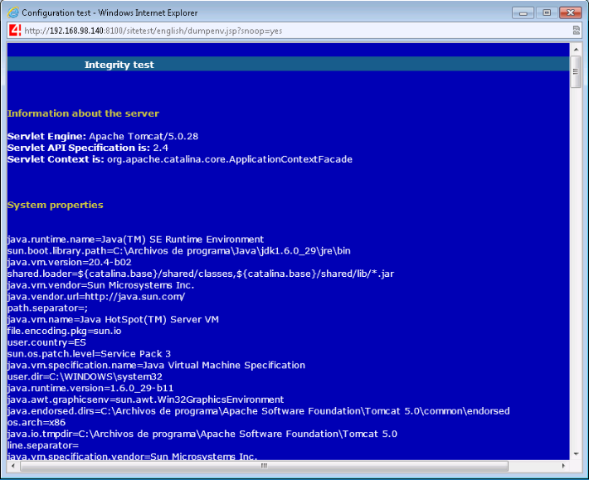
- testjava.jsp:
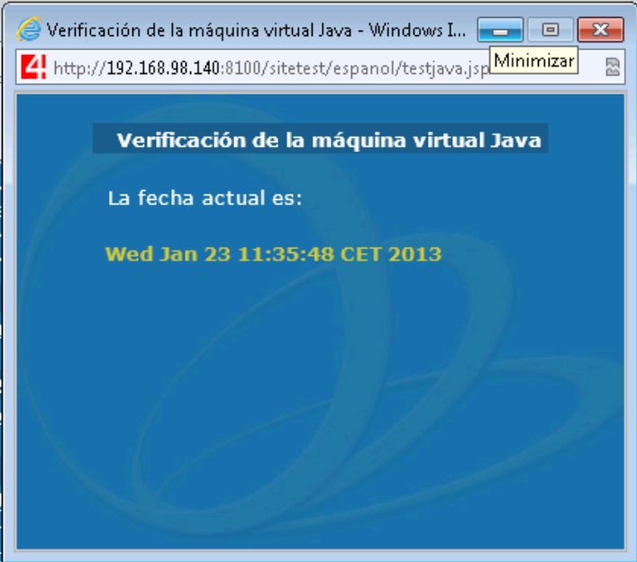
- /servlet/Dataservlet:
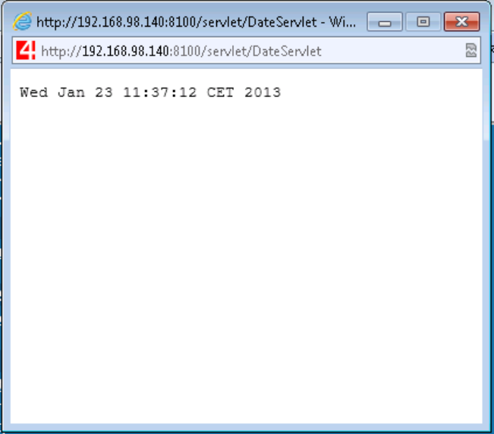
- testdate.jsp:
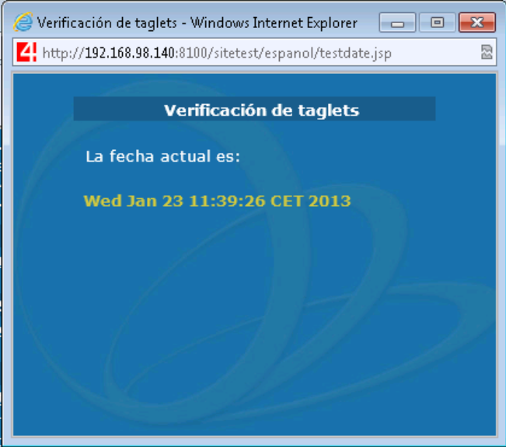
- testlogin.jsp
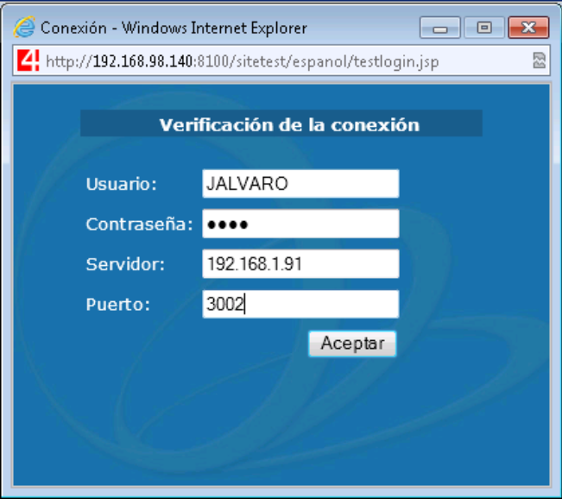
Usuario: un usuario de Meta4 que sea admin
Servidor: el servidor donde está instalado Meta4 en Producción
Puerto: es el puerto Admin.
Si se introducen bien los datos y todo está correcto, el resultado debería ser éste:
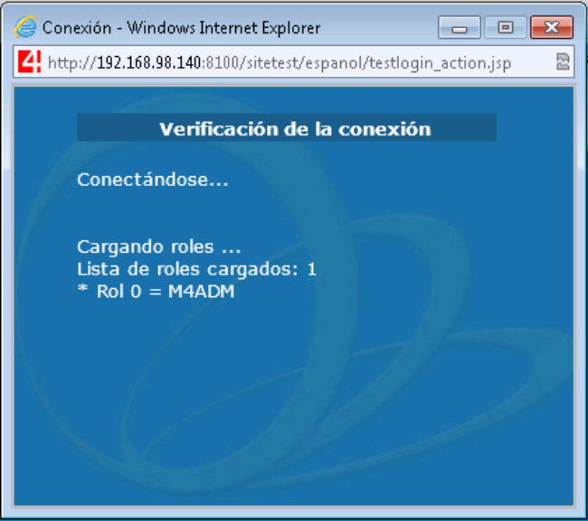
Sin embargo…si existen problemas, el mensaje de error será del tipo:
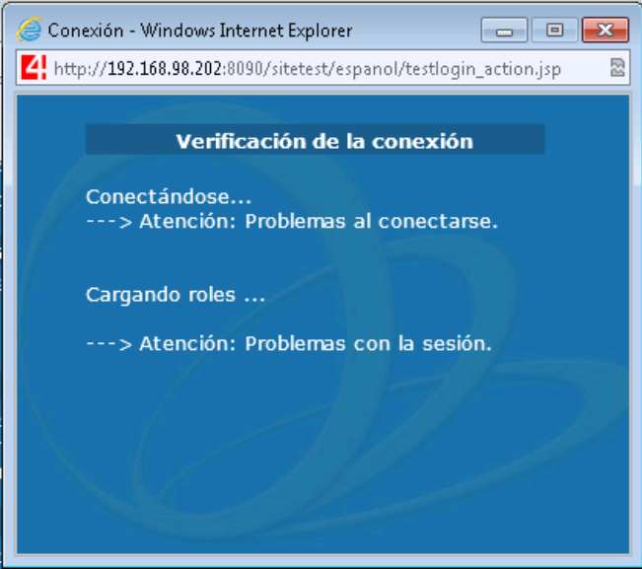
- reports.jsp:
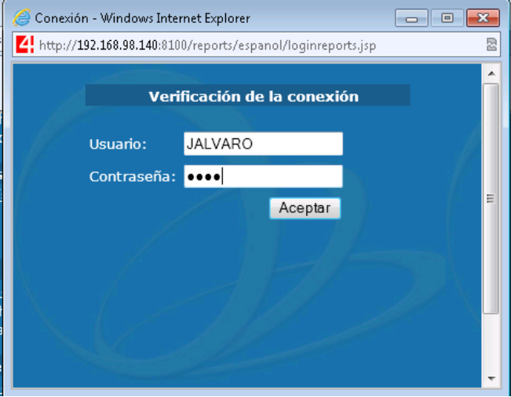
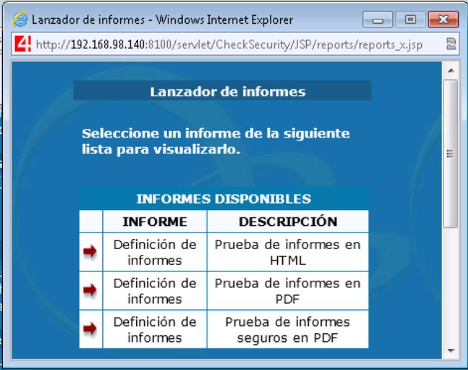
Sin embargo, si da error en la conexión, el mensaje es del tipo:
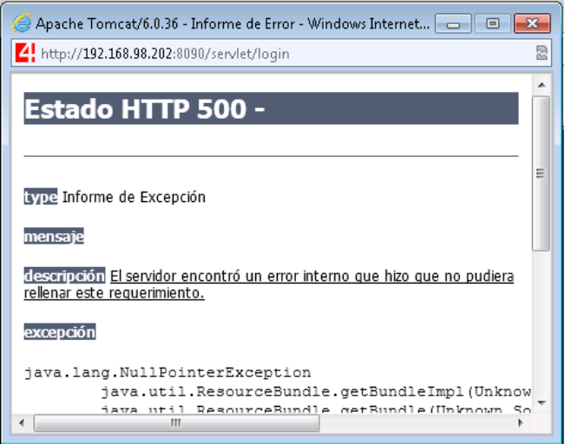
- graficos.jsp
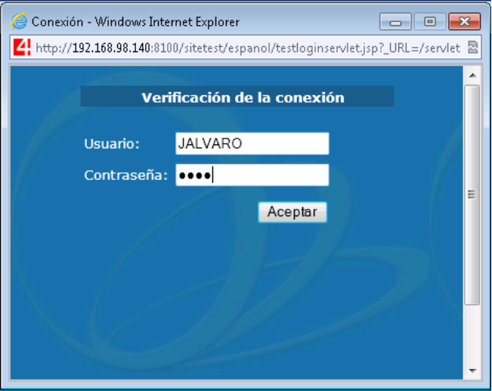
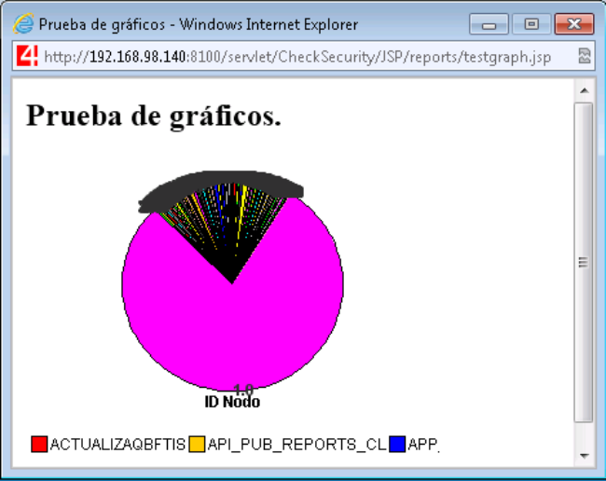
- login.jsp
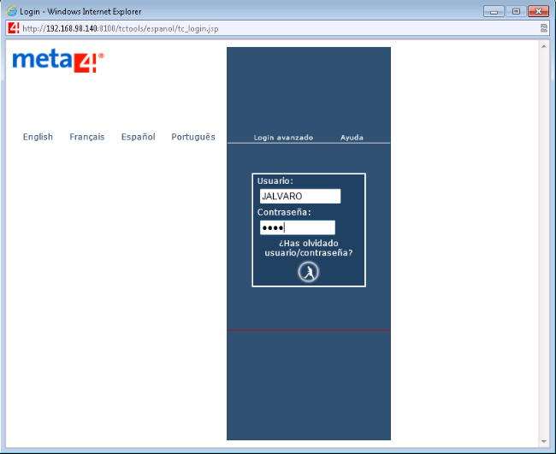
(el resultado, es una página similar a ésta, cargando las imágenes, del portal)
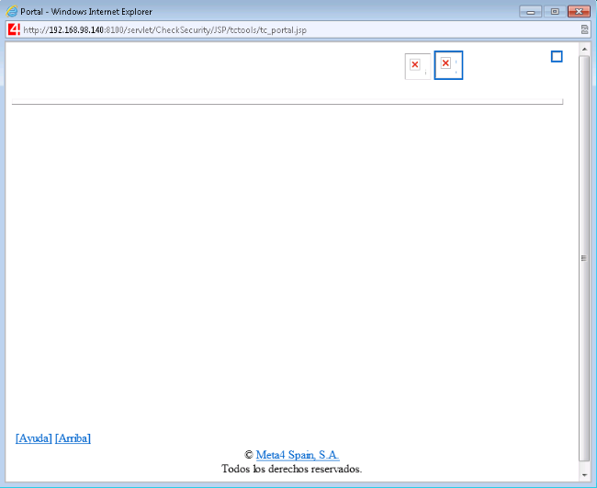

- Y ya, una vez realizadas las comprobaciones pertinentes, sólo nos falta acceder al portal:
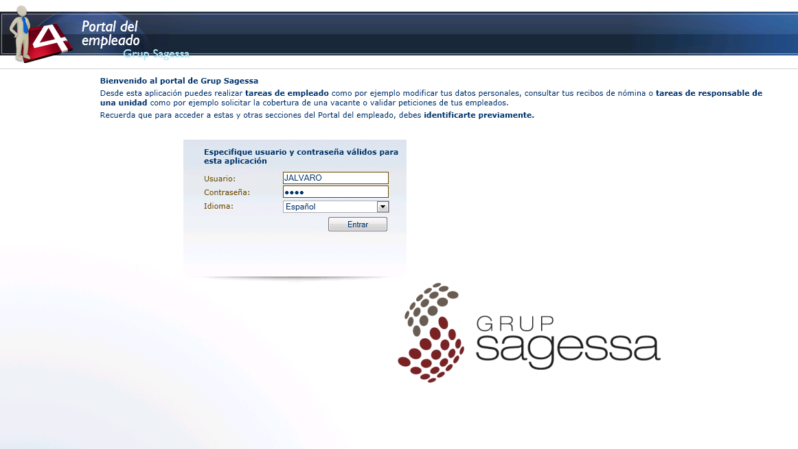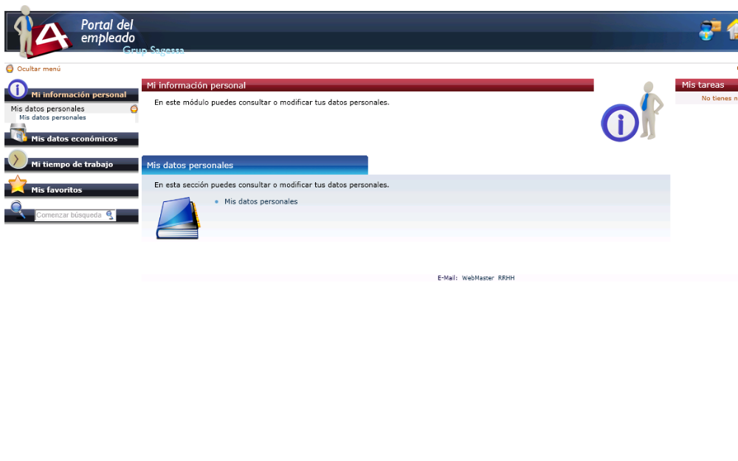
El appserver, debería tener estas características, porque sino, la respuesta es lenta:
